**Integrantes del equipo**

* Ada Mylene López Castillo
* Salvatore Haro Del Real
* Jonathan de Jesús Gutiérrez Sosa
* Francisco Esaú Padilla Ramos
* Mayra Tejeda Hernández
* Jovanny Israel Zepeda Roque

**Mtro. Luis Alberto Muñoz Gómez**

**Proyecto Ingeniería de Software – Seminario de Base de Datos**

**Diseño de Interfaz**

Al ingresar al sistema **SchoolSys** si es por primera vez , solicitará los datos para el registro del alumno.

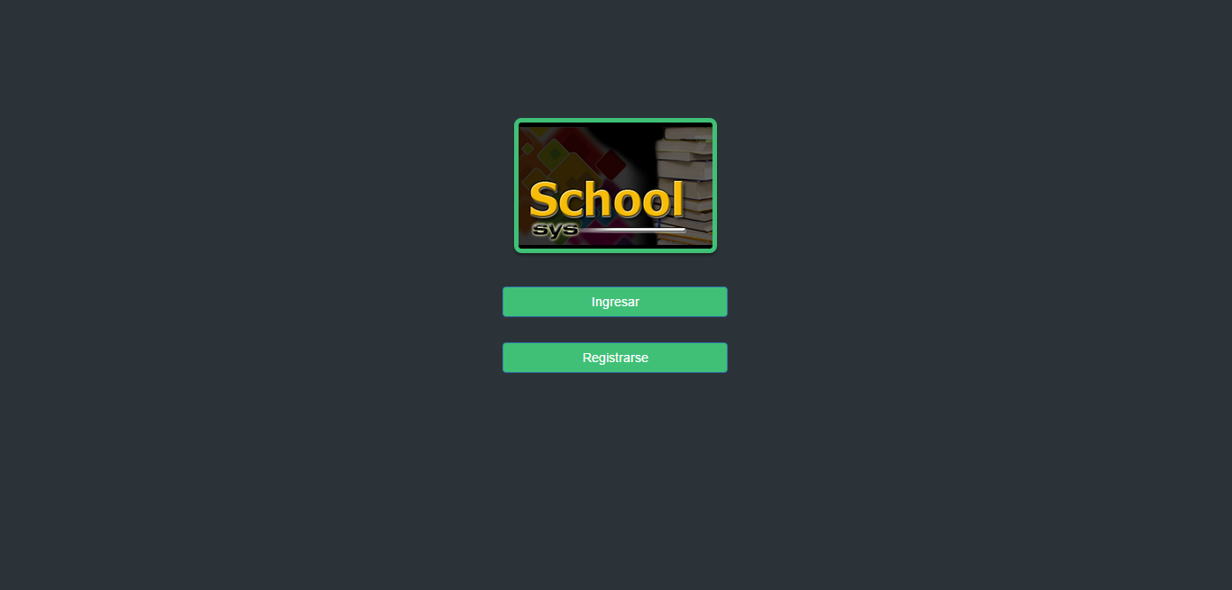

Los datos que se solicitan para el registro son: Nombre, Apellido Paterno, Apellido Materno, código del usuario a registrarse, alias, carrera y contraseña.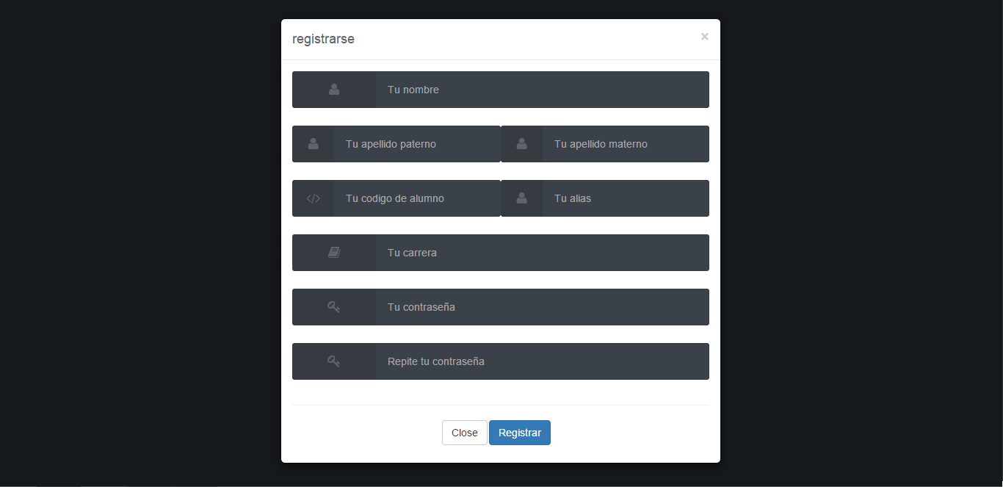

Al registrarse ya se podrá ingresar al sistema como un usuario al que se le solicitan solo su nip y su contraseña.

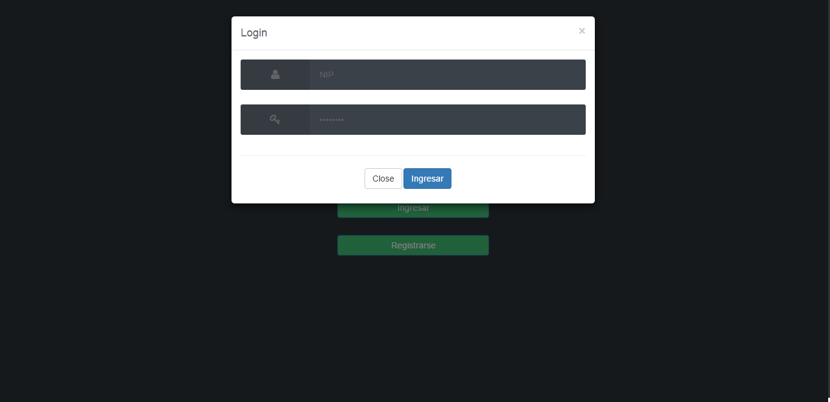

Si el registro se realizó de la manera correcta, dará la bienvenida al usuario.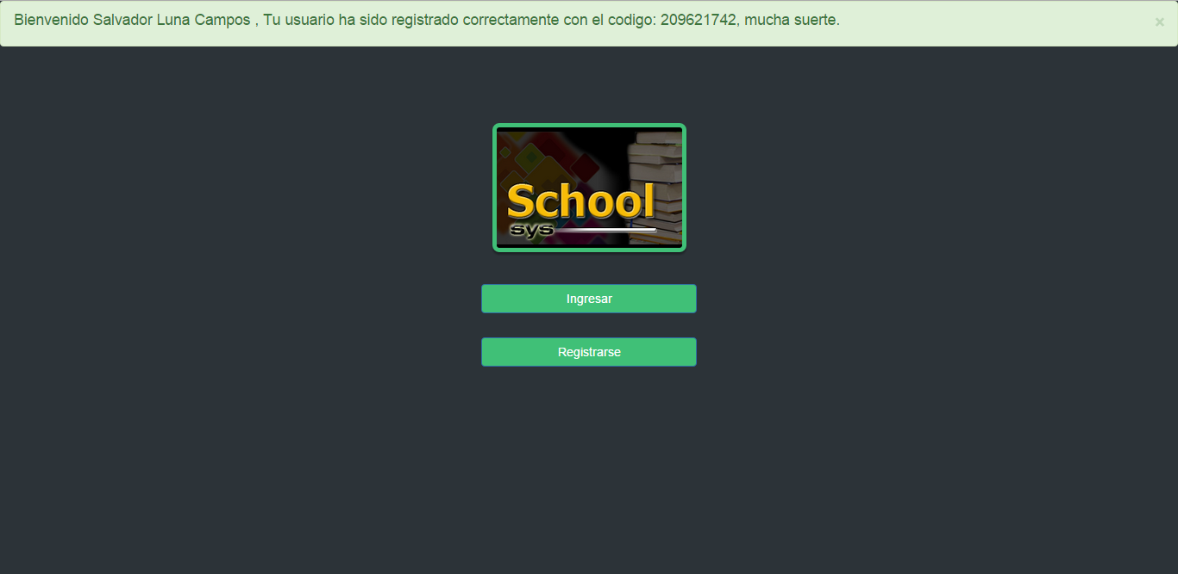

Para la parte de **Evaluandos** se mostrará las opciones para subir la actividad correspondiente a las Prácticas (P), Exámen (E), Ejercicios (J)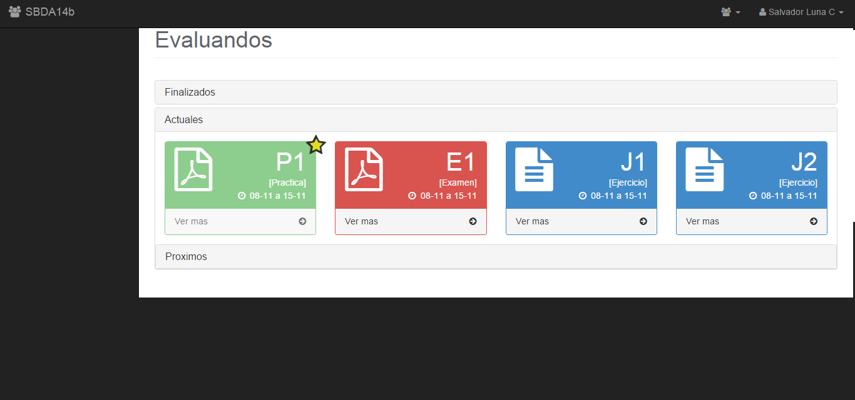

Dentro de las opciones para la entrega de los archivos se encuentra el nombre del entregable, formato del archivo, fecha de liberación, hora de liberación, fecha máxima de entrega y hora máxima de entrega, asi como el número de versión que se entrega, siendo la opción de la versión 2 autorizada por el Profesor.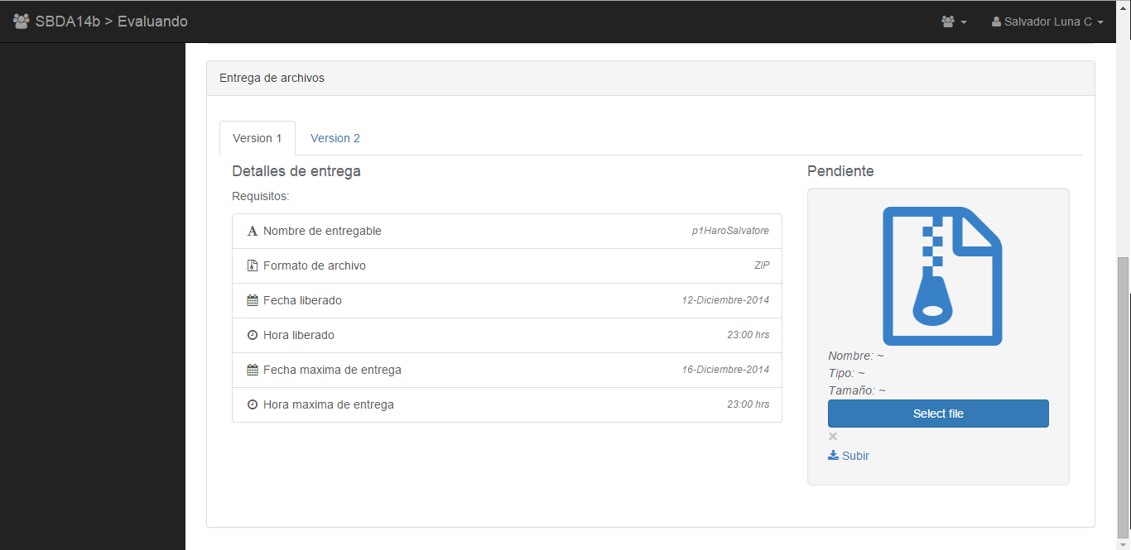

En la opción para **Administrar los grupos**, se mostrará el acrónimo del grupo, el nombre del curso, el ciclo y las opciones para editar o borrar dichos elementos.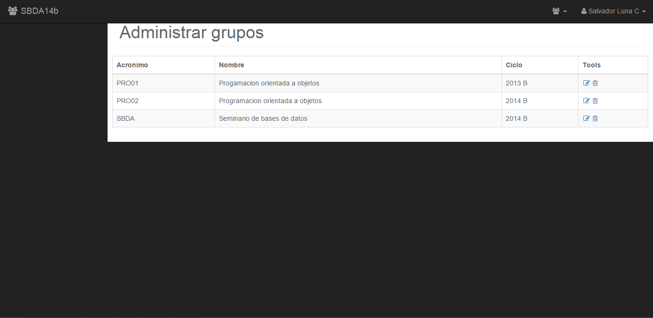

Dentro de la administración de los grupos, nos preguntará a cual de ellos queremos acceder.

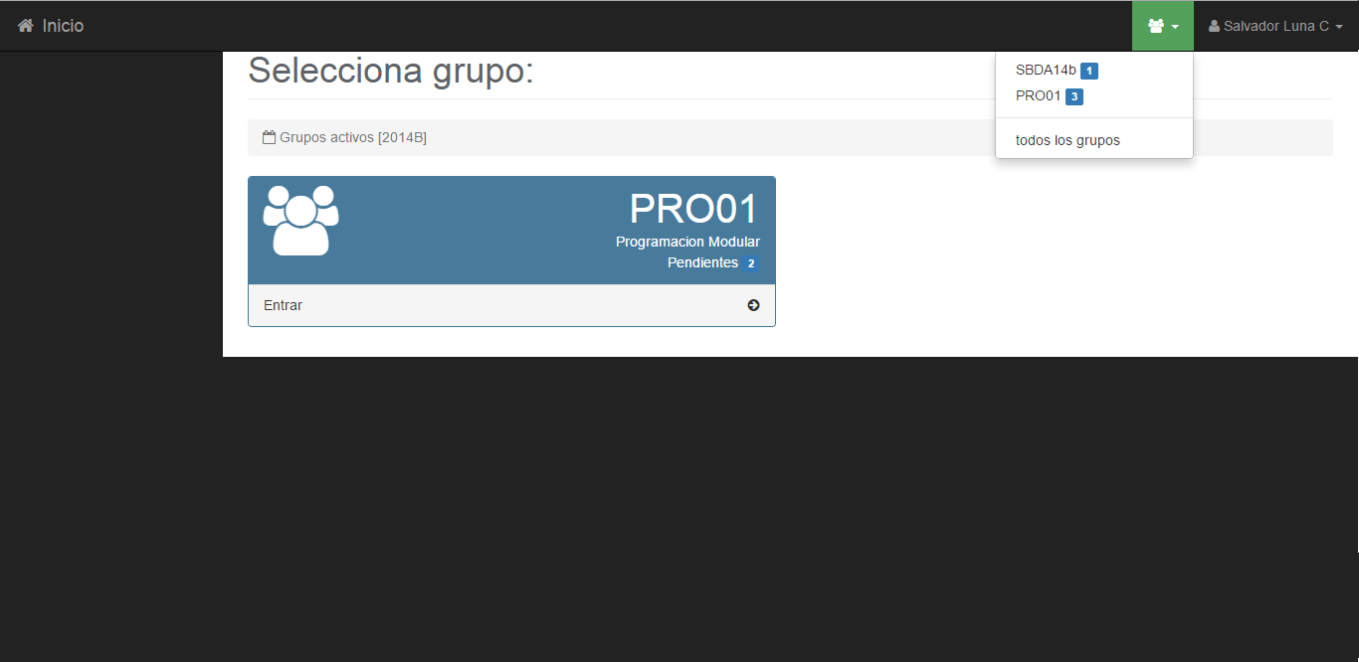

En las opciones para administrar los grupos, encontramos que se puede ingresar el nombre del grupo, el acrónimo del grupo, nombre único de entregables, la fecha de inicio del curso, la fecha de fin del curso, el número de equipo si es que así se requiriera, el estado del alumno (Activo -Inactivo).